**Тема урока:**«Теорема Пифагора»

**Цель:** совершенствование знаний о свойствах и видах треугольников; применение теоремы Пифагора при решении задач.

**Задачи:**

образовательные: закрепить навыки нахождения гипотенузы прямоугольного треугольника по теореме Пифагора; познакомить учащихся с египетским треугольником

развивающие: развивать умение применения знаний в конкретной и проблемной ситуации, проявлять самостоятельность при решении задач;

воспитательные: воспитывать интерес к математике через содержание учебного материала.

**1.Организационный момент**

Девизом сегодняшнего урока мы возьмём следующее высказывание: Слайд 1.

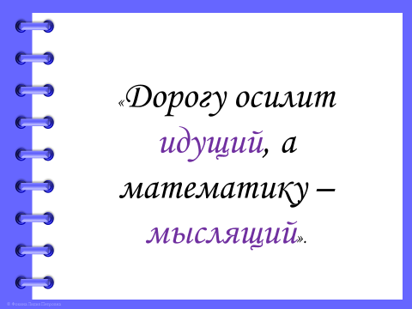

Как вы понимаете эти слова? Что сегодня на уроке мы будем делать? ......

Слайд 2.

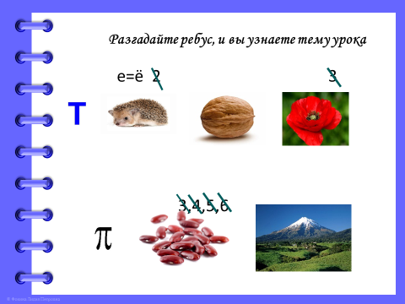

Как называется тема урока? Слай 3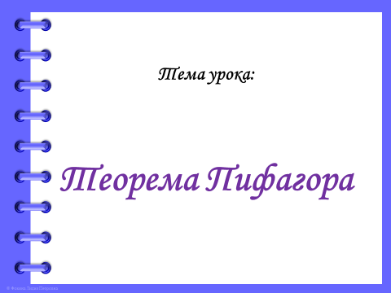

**2. Актуализация знаний**

1. Вспомним все, что мы знаем о треугольнике. Для этого заполним кластер в центре которого находится слово треугольник. (Работа в группах с последующим обсуждением) Слайд 4

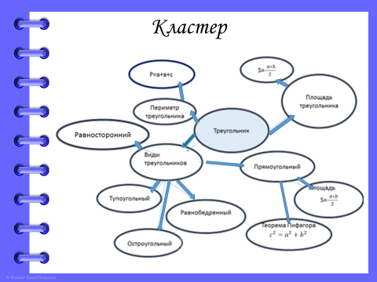

Жизнь часто ставит нас в ситуацию затруднения. Нам постоянно приходится решать какие-то проблемы. Вот однажды такая проблема возникла перед двумя землекопами.

1. Два землекопа должны выкопать две траншеи под прямым углом. Один выкопал траншею в 30 м, другой 50 м. Но закончив работу они засомневались, что угол между траншеями 900. Как же им помочь определить угол? Если расстояние между концами траншей 60 м. (Устное объяснение задачи. Что надо применить?)

Вспомним формулировку теоремы Пифагора. Для каких треугольников она справедлива?

**3.Решите задание:**

1. Проверьте: является ли треугольник- прямоугольным? Заполнить таблицу.

|  |  |  |  |  |  |  |  |  |
| --- | --- | --- | --- | --- | --- | --- | --- | --- |
|  | а | b | с | а2 | b2 | c2 | Сравнить: a2 + b2  **и**  c2 | Вид треугольника |
| Пример | 15 | 8 | 17 | 225 | 64 | 289 | 225+64 =289 | прямоугольный |
|  | 5 | 12 | 13 |  |  |  |  |  |
|  | 10 | 11 | 12 |  |  |  |  |  |
|  | 9 | 7 | 10 |  |  |  |  |  |

**Взаимопроверка и оценка работ Слайд 5 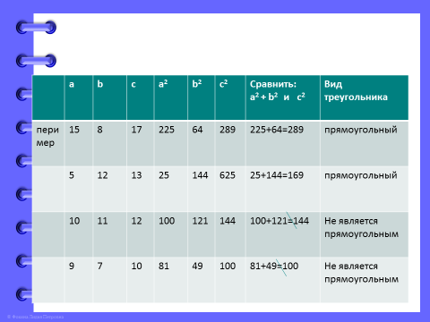 4.Физкультминутка**

*ФМ для улучшения мозгового кровообращения:*

*1. Исходное положение (далее - и.п.) - сидя на стуле. 1 - 2 - отвести голову назад и плавно наклонить назад, 3 - 4 - голову наклонить вперед, плечи не поднимать. Повторить 4 - 6 раз. Темп медленный.*

*2. И.п. - сидя, руки на поясе. 1 - поворот головы направо, 2 - и.п., 3 - поворот головы налево, 4 - и.п. Повторить 6 - 8 раз. Темп медленный.*

*3. И.п. - стоя или сидя, руки на поясе. 1 - махом левую руку занести через правое плечо, голову повернуть налево. 2 - и.п., 3 - 4 - то же правой рукой. Повторить 4 - 6 раз. Темп медленный.*

**Прочитай текст.**

**(1).** О жизни Пифагора мы знаем мало. Он родился на острове Самос около (576 годов до н. э.). Совсем юношей Пифагор покинул родину. Он прошёл по дорогам Египта и 12 лет жил в Вавилоне. После возращения домой он переселился в Италию, затем на Сицилию. И здесь, в Креоне, рождается школа Пифагора.

**(2).** В пифагорейской школе много внимания уделялось музыке, живописи, физическому развитию, здоровью. Известно, что Пифагор был Олимпийским чемпионом. Но центральное место в деятельности воспитанников и приверженцев Пифагора занимали числа. Пифагор и его ученики занимались изучением чисел и их свойств. Пифагору первому удалось доказать теорему о зависимости между сторонами в прямоугольном треугольнике, отсюда и название – теорема Пифагора.

**(3).** Теорема Пифагора: **В прямоугольном треугольнике квадрат гипотенузы равен сумме квадратов катетов**. Это - великое открытие пифагорейских математиков. Значение её состоит в том, что из неё или с её помощью можно вывести большинство теорем геометрии

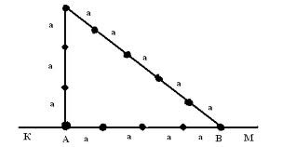**(4).** Одна из троек пифагоровых чисел 3:4:5 имеет название "египетский треугольник". Шнур узлами делили на 12 равных отрезков, соединяли в кольцо. Растягивали в виде треугольника. Угол между тремя и четырьмя отрезками являлся прямым.

**Выполни предложенные задания:**

**Самостоятельная работа.**

Выберизадание своего уровня и выполни его.

**1 уровень**

**№1.**Прочитанный тобой текст состоит из трех частей: (1), (2), (3), (4). К каждой части под­бери подходящее по смыслу название из приве­денных ниже. Впиши в окошко соответствую­щую букву.

**А.** Теорема Пифагора и её значение.

**Б.** Египетский треугольник.

**В.** Школа Пифагора

**Г.** Биография Пифагора

|  |  |  |  |
| --- | --- | --- | --- |
| **1** | **2** | **3** | **4** |
|  |  |  |  |

**2 уровень**

**№2.** Зная размеры египетского треугольника 3:4:5 найдите его периметр.

**3 уровень**

**№3** Зная размеры египетского треугольника 3:4:5 найдите его площадь.

Самопроверка решения

**5. Д/З п14** контрольные задания **№1(устно), №2, №3,**

**6. Итог:** Ассоциации к слову «треугольник», самооценка своей работы на уроке и комментарии учителя о правильности самооценки учеников. Слайд 6

